Дата | 13.04.2020
Курс, группа | 2, ТО 1811(заочн.)
Дисциплина (МДК) | Информатика
ФИО преподавателя(ей) | Еремова Л.И.
Тема 3.2(по КТП) | Ввод текста по образцу

Практическое занятие: Ввод текста по образцу
Теоретическая часть
Основное назначение текстового редактора - создание, редактирование, сохранение и печать текстового документа. Под редактированием подразумевается разнообразный набор операций изменения текста. Редактирование текста документа в основном связано с выполнением операций копирования, удаления и перемещения фрагментов текста. Обрабатываемый фрагмент должен быть предварительно выделен.
При работе с документом пользователь задает подходящий режим просмотра и редактирования текста. Режим устанавливается с помощью пункта меню Вид или пиктограммой (слева от горизонтальной прокрутки). В режиме Обычный достигается наибольшая скорость ввода и редактирования текста Режим Разметка страницы более точно отображает окончательный внешний вид страниц документа при печати, кроме того, он обязателен при работе с графическими объектами, рамками и многоколоночным текстом. Режимы Структура документа и Режим электронного документа полезны опытным пользователям при работе с большими документами.

Порядок выполнения:
- Загрузите текстовый процессор WORD
- Ввод документа:
Задайте подходящий режим просмотра и редактирования текста.
С помощью клавиатуры введите нижеследующий текст:

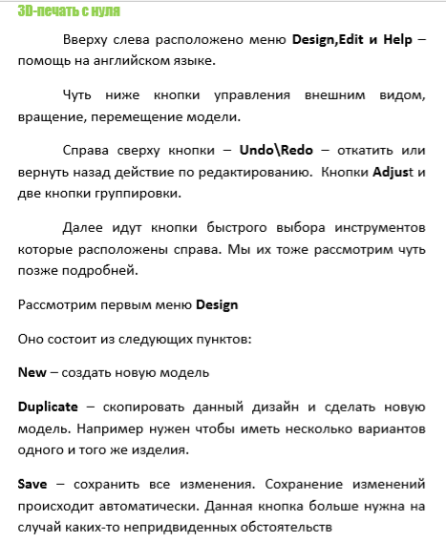
- Сохраните документ.

Задание :
Сделать задание в Ms Word и пришлите на почту Leisan747@mail.ru

Срок выполнения 16 апреля!!
После этого срока оценка снижается

